
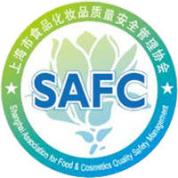
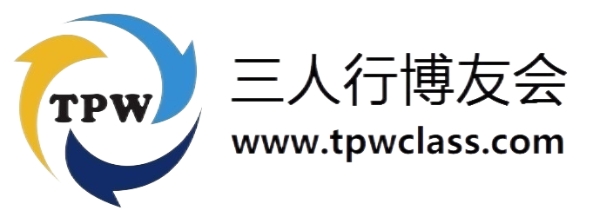

2023食品安全与合规大会
FORUM ON FOOD SAFETY AND COMPLIANCE
指导单位：海关总署国际检验检疫标准与技术法规研究中心
主办单位：中国检验认证集团华东区域总部
协办单位：上海市食品化妆品质量安全管理协会
三人行博友会
支持单位：中国检验认证集团上海有限公司
中国检验认证集团江苏有限公司
中国检验认证集团浙江有限公司
中国检验认证集团宁波有限公司
中国检验认证集团安徽有限公司
会议时间：2023年6月29-30日
会议地点：【上海世纪洲顺酒店】上海市浦东新区民生路1433号
会议对象：政府监管部门从业人员
进出口食品企业从业人员
进出口贸易行业从业人员
会议议程：
2023年6月29日（周四） 第一天
时间安排 |  | 会议内容 | 邀请单位
上午 | 08:20-09:00 | 大会报到
上午 | 09:00-10:00 | 新形势下的进出口食品安全监管 | 海关总署国际检验检疫标准  与技术法规研究中心
上午 | 10:00-11:00 | 中国食品安全国家标准体系与食品安全国家标准最新制修订进展 | 国家食品安全风险评估中心
上午 | 11:00-11:15 | 茶歇交流
上午 | 11:15-12:15 | 进口特殊食品监管要求 | 广州海关技术中心
中午 | 12:15-13:45 | 午餐
下午 | 13:45-14:45 | 舆论场时代食品企业公关危机应对 | 消费流通领域监管部门
下午 | 14:45-15:00 | 茶歇交流
下午 | 15:00-16:00 | 我国农产品质量安全限量标准与风险监测 | 中国农业科学院  农业质量标准与检测技术研究所
下午 | 16:00-17:00 | 2023我国外贸形势与优化营商环境新举措 | 上海对外经贸大学
2023年6月30日（周五） 第二天
时间安排 |  | 会议内容 | 邀请单位
上午 | 09:00-10:00 | 单一窗口进口食品境外生产企业注册常见问题与答疑 | 海关系统
上午 | 10:00-11:00 | 进口食品境外生产企业海外工厂现场评估审查流程与审核要点 | 海关系统
上午 | 11:00-11:15 | 休息
上午 | 11:15-12:15 | 海关总署商品编码最新调整与进口食品境外生产企业注册产品类别变化 | 苏州恒捷报关有限公司
中午 | 12:15-13:45 | 午餐
下午 | 13:45-14:45 | 市场监管总局《广告绝对化用语执法指南》政策解读 | 北京盈科（上海）律师事务所
下午 | 14:45-15:45 | 市场监管总局《互联网广告管理办法》政策解读 | 北京盈科（上海）律师事务所
下午 | 15:45-16:00 | 休息
下午 | 16:00-17:00 | 2023年虚假违法广告典型案例解析与法律条款解读 | 和归律师事务所
会议费用：
单人报名 | 2人报名 | 3人及以上报名
2600元/人 | 2400元/人 | 2200元/人
【备注】
1．会议费用为含税价，包含会议期间的会务、资料、茶歇及午餐费用（食宿交通费用自理）
2. 政府监管部门学员、协会会员、三人行博友会会员享受优惠价2200元/人
住宿预定：
本次会议协议酒店为【上海世纪洲顺酒店】，住宿费自理。如需住宿，请务必在扫码报名中勾选房型，便于会务组提前预定。由于本次会议适逢旅游旺季，请提早预定。
房间协议价：
大床房 500元/天（含单早）
双床房 500元/天（含双早）
付款方式：
1.请于6月15日前将参会费用汇至以下账户（请在备注栏注明“农食品部+学名姓名”）
开户名称: 中国检验认证集团上海有限公司
开户银行: 中国银行上海市国贸中心支行
银行帐号: 448182440724
2.若使用支付宝汇款，请扫描下方二维码（请在备注栏注明“农食品部+学名姓名”）
【备注】我们将于会议结束后提供证书及发票。



会议报名：
请扫描下方二维码进行报名
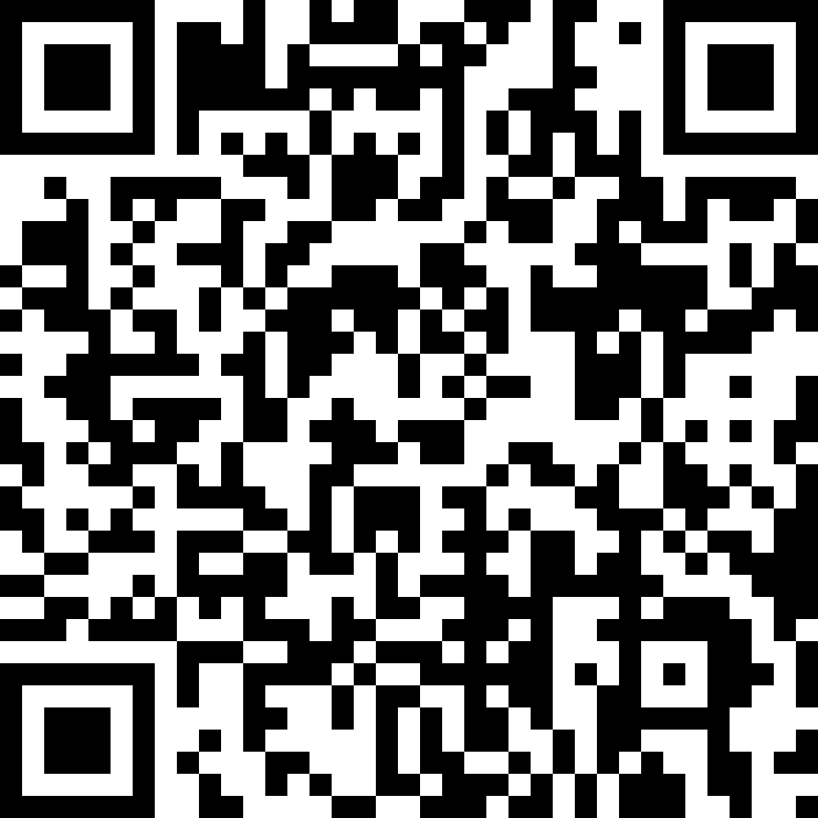

联系方式：
联系人：游老师 电话：021-63647809 手机：13917132166
联系人：杨老师 电话：021-63647809 手机：13764407990
联系人：牛老师 电话：021-68955167 手机：13916909484
邮箱：biaoqian@ccicshanghai.com

